

МИНИСТЕРСТВО

ЭКОНОМИЧЕСКОГО

РАЗВИТИЯ РФ

**ВЫБЕРИТЕ НАЛОГОВЫЙ РЕЖИМ  
ДО КОНЦА ГОДА!**

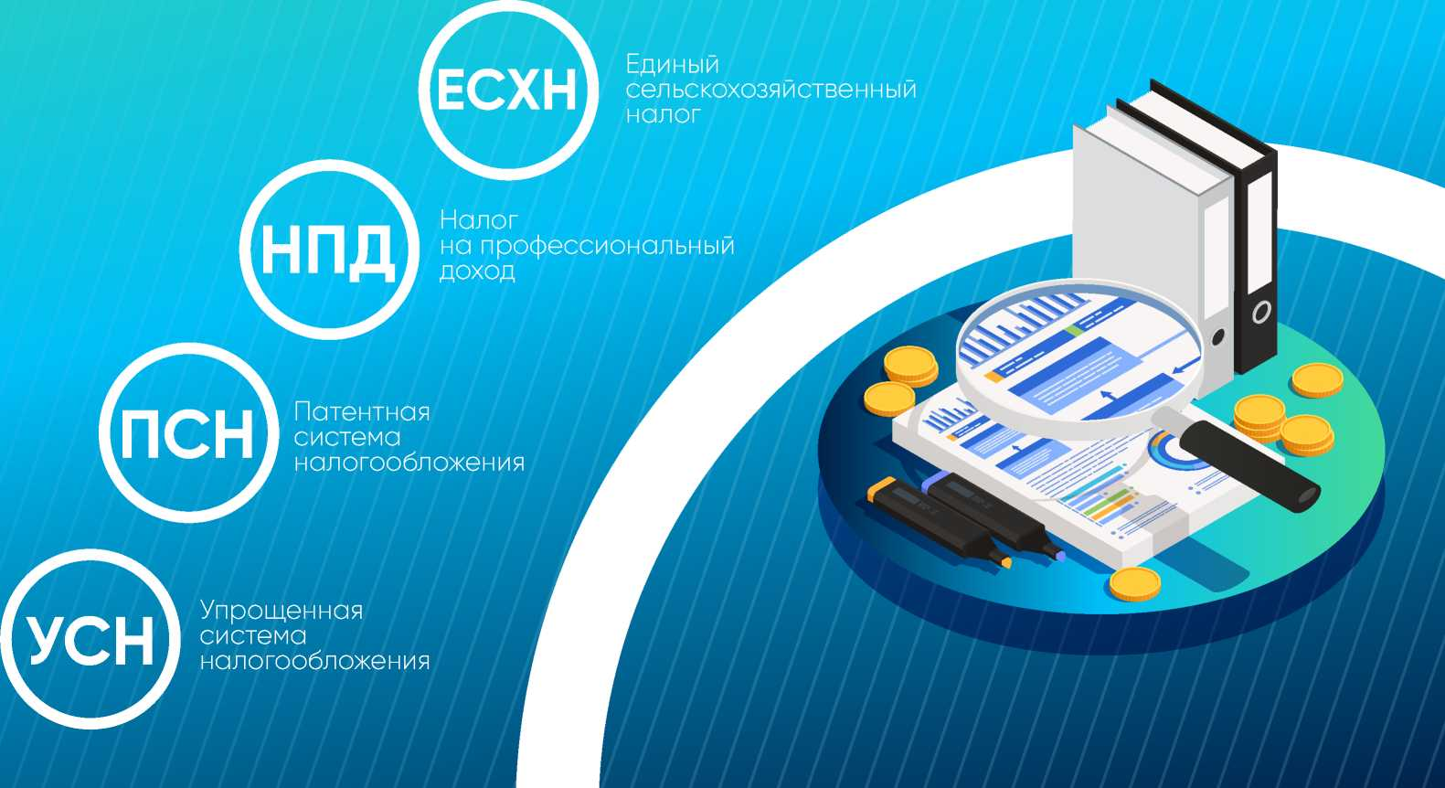

Используете ЕНВД?

**Не забудьте перейти на альтернативный налоговый режим до конца 2020 года**

**Предприниматели, не определившиеся с выбором, будут автоматически переведены на общую систему налогообложения**

С 1 ЯНВАРЯ 2021 ГОДА ОТМЕНЯЕТСЯ СПЕЦИАЛЬНЫЙ НАЛОГОВЫЙ РЕЖИМ ЕНВД

(Единый налог на вмененный доход)

Для индивидуальных предпринимателей и организаций

ОСН (общая система налогообложения) - совокупность федеральных, региональных и местных налогов, таких как налог на добавленную стоимость, налог на прибыль организаций, налог на имущество, налог на доходы физических лиц.

ОСН - сложный режим для малого и среднего бизнеса с наиболее высокой налоговой нагрузкой по сравнению с другими налоговыми режимами

*—)*

**ОСОБЕННОСТИ: •** необходимость вести налоговый/бухгалтерский учет  
**•** необходимость сдавать декларации

**•** НДФЛ (ИП)

**НАЛОГИ**

**К УПЛАТЕ:**

**•** НДС

**•** налог на прибыль организаций

**•** налог на имущество

Нет необходимости подавать заявление/уведомление в налоговый орган о переходе на ОСН. Такой режим устанавливается с момента регистрации ЮЛ и ИП.

*—)*

**КАКОЙ НАЛОГОВЫЙ РЕЖИМ ПОДХОДИТ ИМЕННО ВАМ?**



**УСН**

Упрощенная система налогообложения

Уведомление

по форме № 26.2-1 в срок не позднее 31 декабря 2020 г.

Уведомление о переходе на УСН или ЕСХН необходимо представить в налоговый орган по месту жительства ИП (месту нахождения организации)

**Для индивидуальных предпринимателей и организаций**

Единый

сельскохозяйственный

налог

Уведомление по форме **№ 26.1-1** в срок не позднее 31 декабря 2020 г.



**Для индивидуальных предпринимателей и организаций**

**ПСН**

Патентная система налогообложения

Заявление на получение патента

по форме **№ 26.5-1** в срок

не позднее чем за 10 рабочих дней  
до начала применения ПСН

Только для индивидуальных

предпринимателей

■■ ■■ I Налог на

**!^Д :** профессиональный  
■■ • доход

**Для физических лиц**

**и индивидуальных предпринимателей**

Регистрация через мобильное приложение **«Мой налог»** или веб-кабинет «Мой налог». Нельзя совмещать с другими режимами

Заявление на получение патента можно подать в любой территориальный налоговый орган

**ВОЗМОЖНОСТИ ПЕРЕХОДА НА ИНЫЕ НАЛОГОВЫЕ РЕЖИМЫ ДЛЯ НАИБОЛЕЕ**

**ПОПУЛЯРНЫХ ВИДОВ ДЕЯТЕЛЬНОСТИ, ПРИ КОТОРЫХ СЕЙЧАС ПРИМЕНЯЕТСЯ ЕНВД**

**ЕСЛИ ВЫ:**



4

Индивидуальный

предприниматель

**■**

Индивидуальный

предприниматель

Индивидуальный  
предприниматель

Организация

«ОСТРОВОК»

В ТОРГОВОМ ЦЕНТРЕ 2 сотрудника розничная торговля непродовольственными товарами без торгового зала

Организация

**ПРОДОВОЛЬСТВЕННЫЙ  
МАГАЗИН**площадь зала 100 м2

**ВОДИТЕЛЬ ТАКСИ,**работающий на себя,  
машина в аренде

**САЛОН КРАСОТЫ**

10 сотрудников

**КОФЕЙНЯ С ЗАЛОМ  
ОБСЛУЖИВАНИЯ**площадь зала 40 м2,  
12 сотрудников

ставка **15 %**

с объектом налогообложения **«доход минус расход»**

**ОПТИМАЛЬНЫМ ДЛЯ ВАС БУДЕТ**



УСН

**(НПД**

ПСН

ПСН

УСН

ОСТАЛЬНЫЕ НАЛОГОВЫЕ РЕЖИМЫ

Можно перейти:

* **УСН - 6 %**
* **ОСН**

Можно перейти:

* **ПСН**
* **УСН**
* **ОСН**

Можно перейти:

* **УСН**
* **ОСН**

Можно перейти:

* **УСН**
* **ОСН**

Можно перейти:

• ОСН



Не применимы:

Не применимы:

* НПД
* ПСН

**• НПД**

Не применимы:

**• НПД**

Не применимы:

* **НПД**
* **ПСН**

\/^Ц - Упрощенная система  
*J* i налогообложения

Для индивидуальных предпринимателей и организаций

Для перехода с 1 января 2021 г. на УСН необходимо до 31 декабря 2020 г. подать уведомление по форме № 26.2-1 на сайте ФНС России  *)*

**ОСОБЕННОСТИ: •** численность работников не более 130 человек (с 2021 г.)

**•** доход не превышает 200 млн руб. в год (с 2021 г.)

**•** ограничения по отдельным видам деятельности (например, нельзя применять УСН при производстве подакцизных товаров и добыче полезных ископаемых, а также нотариусам и адвокатам)

**•** отчетность 1 раз в год, авансовые платежи уплачиваются ежеквартально

**•** необходимо вести книгу учета доходов/расходов

**•** ИП и юрлица с объектом «доходы» имеют право уменьшать сумму налога на сумму страховых взносов, уплаченных за работников, но не более чем на 50 %, ИП без наемных работников могут уменьшить налог на сумму страховых взносов без ограничений

**•** необходимо вести книгу учета доходов и расходов. Форма книги учета доходов и порядок заполнения утверждены приказом Минфина России от 22 октября 2012 г. № 135н

|  |  |
| --- | --- |
| **НАЛОГОВЫЕ**  **СТАВКИ C ДОХОДОВ:**  **<150 МЛОд**р  **<100 ЧЕЛ** | **•** 6 % при выборе объекта налогообложения «доходы» (законами субъектов РФ ставка может быть снижена до 1%)  **•** 15 % при выборе объекта налогообложения «доходы-расходы» (законами субъектов РФ ставка может быть снижена до 5%) |
| **>150 - <200МЛОд**р | **•** 8 % при выборе объекта налогообложения «доходы» |
| **>100 - < 130 ЧЕЛ**  (с 2021 года) | **•** 20 % при выборе объекта налогообложения «доходы-расходы» |
| **ЗАМЕНЯЕТ:** | **•** налог на прибыль организаций  **•** НДФЛ с доходов, полученных от предпринимательской деятельности - для ИП  **•** НДС (кроме НДС при импорте товаров и НДС в качестве налогового агента)  **•** налог на имущество (за исключением объектов недвижимости, |

налоговая база по которым определяется как их кадастровая стоимость)

Налог на профессиональный доход

Для физических лиц

и индивидуальных предпринимателей

Переход осуществляется добровольно при регистрации в мобильном приложении «Мой налог»  *)*

|  |  |
| --- | --- |
| **ОСОБЕННОСТИ:** | **•** нельзя привлекать работников  **•** доход не превышает 2,4 млн руб. в год  **•** не совмещается с иными налоговыми режимами  **•** не применяется при перепродаже товаров, имущественных прав  **•** «самозанятый» осуществляет деятельность в одном или нескольких субъектах РФ, где введен данный специальный налоговый режим  **•** налоговая декларация не представляется  **•** учет полученных доходов ведется через мобильное приложение  «Мой налог» или web-кабинет «Мой налог» на сайте **[www.nalog.ru](http://www.nalog.ru)**   * позволяет использовать налоговый капитал в размере 10 тыс. руб * не применяется при торговле подакцизными товарами, а также товарами, подлежащими маркировке * не применим к услугам нотариуса, медиатора, адвоката, арбитражного управляющего, оценщика |
| **НАЛОГОВЫЕ**  **СТАВКИ:** | * 4 % при реализации товаров (работ, услуг) физическим лицам * 6 % при реализации товаров (работ, услуг) ИП и ЮЛ |
| **ЗАМЕНЯЕТ:** | * НДФЛ в отношении доходов, являющихся объектом обложения налогом на профессиональный доход * НДС (кроме НДС при импорте товаров и НДС в качестве налогового агента) * страховые взносы для ИП |

Патентная система налогообложения

Только для индивидуальных предпринимателей

Для применения ПСН с 1 января 2021 г. необходимо

не позднее 17 декабря 2020 г. подать по месту жительства заявление на получение патента по форме 26.5-1  *)*

**ОСОБЕННОСТИ: •** применяется по отдельным видам деятельности,

которые устанавливаются субъектами РФ (основной перечень видов деятельности закреплен в Налоговом Кодексе РФ)

**•** доход не превышает 60 млн руб. в год

**•** численность работников не более 15 человек

**•** налоговая декларация не представляется

**•** может одновременно применяться с УСН, ОСН

**•** для осуществления деятельности ИП по заявлению получает патент на период от 1 до 12 месяцев в пределах календарного года

**•** не применяется в отношении деятельности по реализации ряда подакцизных товаров (автомобили, мотоциклы, бензин, дизельное топливо, моторные масла), а также товаров, подлежащих маркировке (лекарственные средства, обувь, одежда из натурального меха)

**•** торговая площадь и зал обслуживания (торговля и общепит) - не более 150 кв.м (по аналогии с ЕНВД с 2021 г.)

**•** возможность уменьшать сумму налога на страховые взносы за себя и работников (по аналогии с ЕНВД с 2021 г.)

**НАЛОГОВАЯ**

**СТАВКА:**

6 % на потенциальный годовой доход (устанавливается субъектом РФ)

**ЗАМЕНЯЕТ: •** НДФЛ с доходов, полученных от предпринимательской деятельности

**•** НДС (кроме НДС при импорте товаров и НДС в качестве налогового агента)

**•** налог на имущество (за исключением объектов недвижимости, налоговая база по которым определяется как их кадастровая стоимость)

**•** торговый сбор

Единый сельскохозяйственный налог



Для индивидуальных

предпринимателей и организаций

Для перехода нужно подать уведомление по форме №26.1-1 в налоговый орган по месту жительства ИП или месту нахождения организации в срок не позднее 31 декабря 2020 г.

*. )*

**ОСОБЕННОСТИ: •** применяется сельскохозяйственными товаропроизводителями

**•** доля дохода от сельскохозяйственной деятельности за календарный год составляет не менее 70%

**•** отчетность 1 раз в год

**•** авансовые платежи (за полугодие)

**•** необходимо вести книгу учета доходов и расходов. Форма книги учета доходов и порядок заполнения утверждены приказом Минфина России от 11 декабря 2006 г. № 169н

6 % (законами субъектов РФ налоговая ставка может быть уменьшена до 0 %)

**НАЛОГОВАЯ**

**СТАВКА:**

**НЕ ВПРАВЕ**

**ПЕРЕХОДИТЬ НА**

**УПЛАТУ ЕСХН:**

**ЗАМЕНЯЕТ:**

организации (ИП), занимающиеся производством подакцизных товаров, за исключением подакцизного винограда, вина, игристого вина (шампанского), виноматериалов, виноградного сусла, произведенных из винограда собственного производства, а также организации, осуществляющие деятельность в сфере игорного бизнеса

**•** организации, осуществляющие деятельность по организации и проведению азартных игр

**•** казенные, бюджетные и автономные учреждения

налог на прибыль организаций

НДФЛ с доходов, полученных от предпринимательской деятельности — для ИП

налог на имущество (в части имущества, используемого при производстве сельскохозяйственной продукции)

С 1 января 2019 г. налогоплательщики ЕСХН признаются налогоплательщиками НДС. При соблюдении условий п. 1 ст. 145 НК РФ, налогоплательщики, применяющие ЕСХН, имеют право на освобождение от исполнения обязанностей налогоплательщика НДС